ФЕДЕРАЛЬНОЕ АГЕНСТВО ПО ОБРАЗОВАНИЮ ГОУ ВПО НИЖЕГОРОДСКИЙ ГОСУДАРСТВЕННЫЙ ТЕХНИЧЕСКИЙ УНИВЕРСИТЕТ им Р. Е. АЛЕКСЕЕВА

ИНСТИТУТ РАДИОЭЛЕКТРОНИКИ И ИНФОРМАЦИОННЫХ ТЕХНОЛОГИЙ

**Кафедра “Вычислительные системы и технологии”**

**ИНФОРМАТИКА И КОМПЬЮТЕРНЫЕ ТЕХНОЛОГИИ**

**Отчёт**

**По лабораторной работе №1**

**Вариант 1**

Выполнил студент группы 23-ИВТ-3

Солеев Александр Сергеевич

“____” __________________ 2024 г.

Проверил преподаватель Мария Анатольевна Степаненко

“____” __________________ 2024 г.

Г. Нижний Новгород

2024

**Цель работы**: Освоение приемов работы с геоинформационной системой на примере 2ГИС «Карта Москвы», «карта Нижнего Новгорода» по вариантам.

**Задание 1.** Осуществить поиск объекта по адресу Петровка, 17, отметить на карте место, соответствующее заданному адресу, найти ближайшую станцию метро, указать путь к ней, и расстояние по прямой.

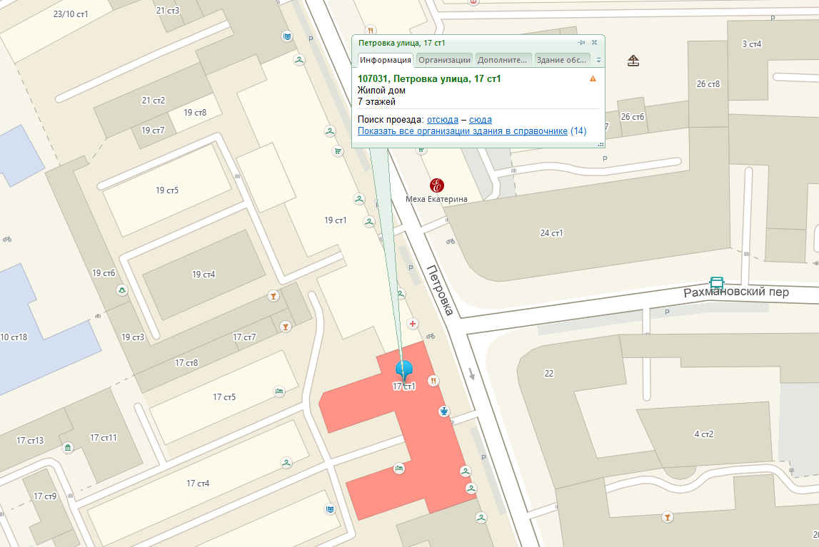

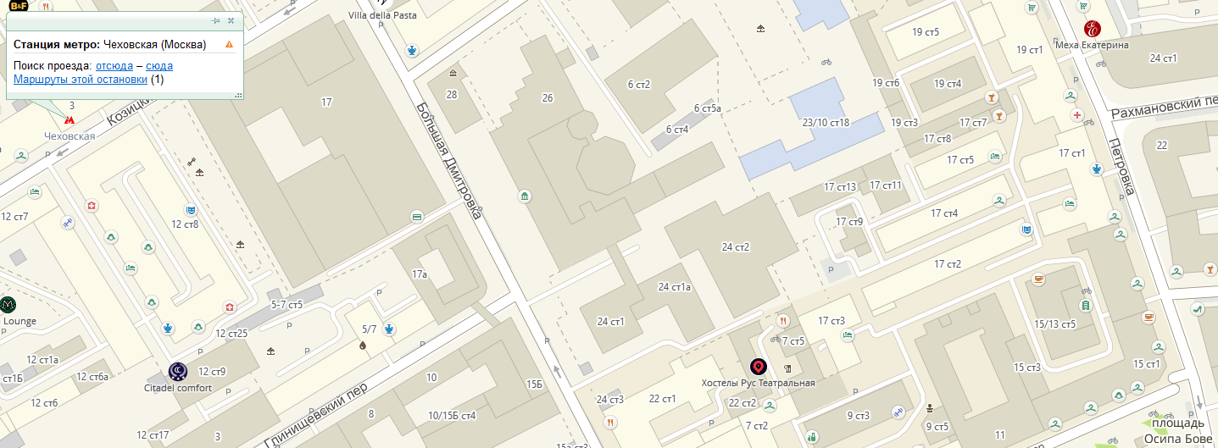

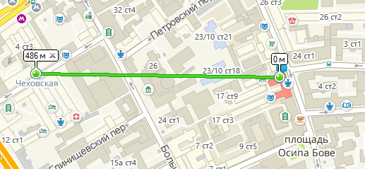

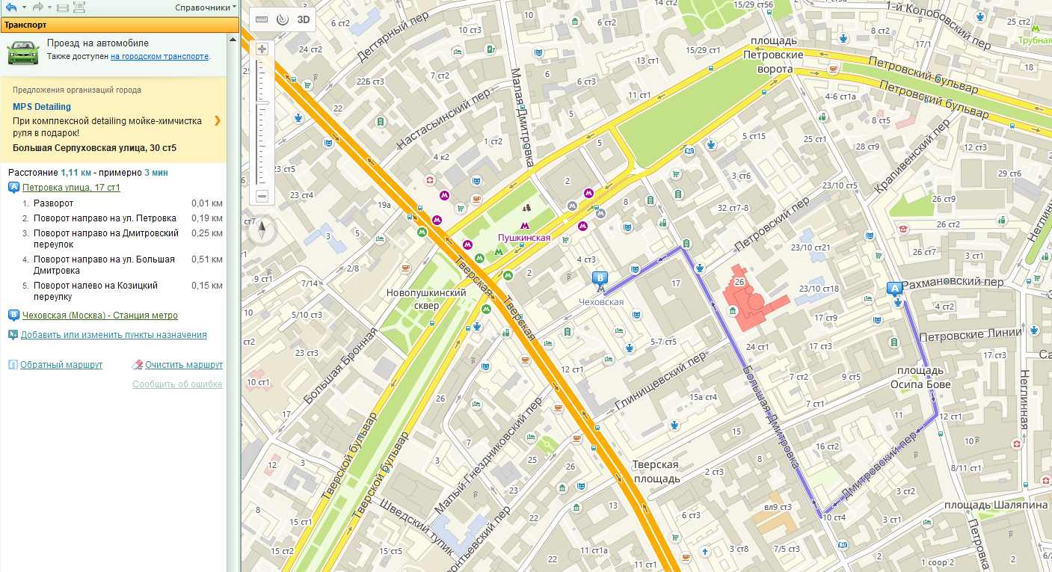

**Задание 1.1**. Указать Музеи, ВУЗы, находящиеся в радиусе 1 км от указанного адреса.

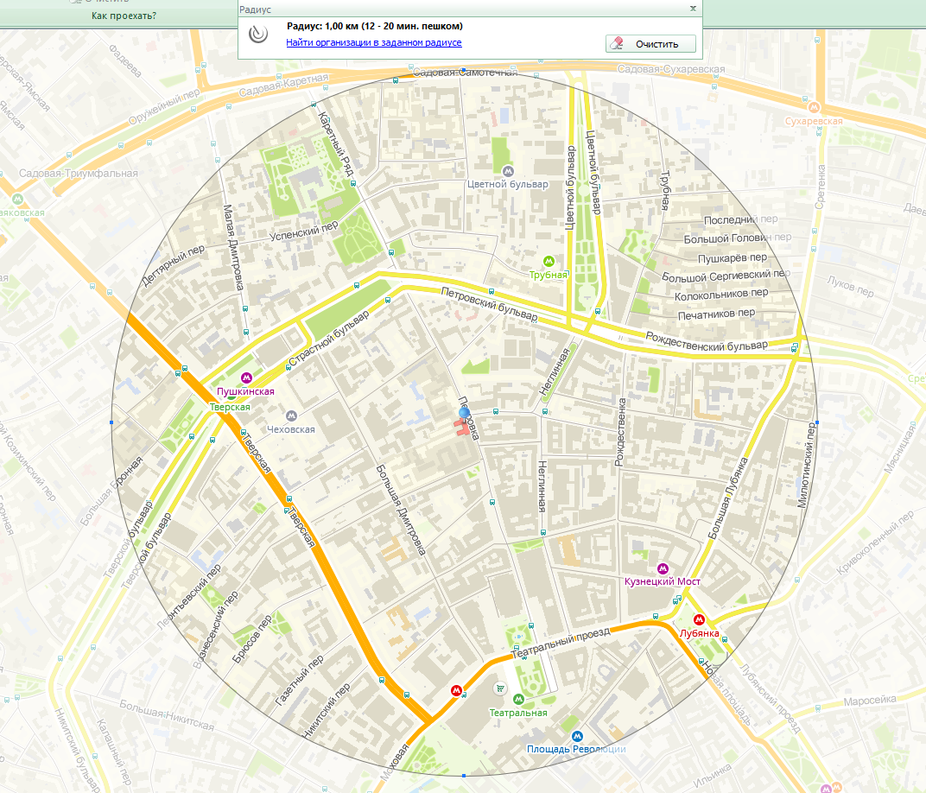

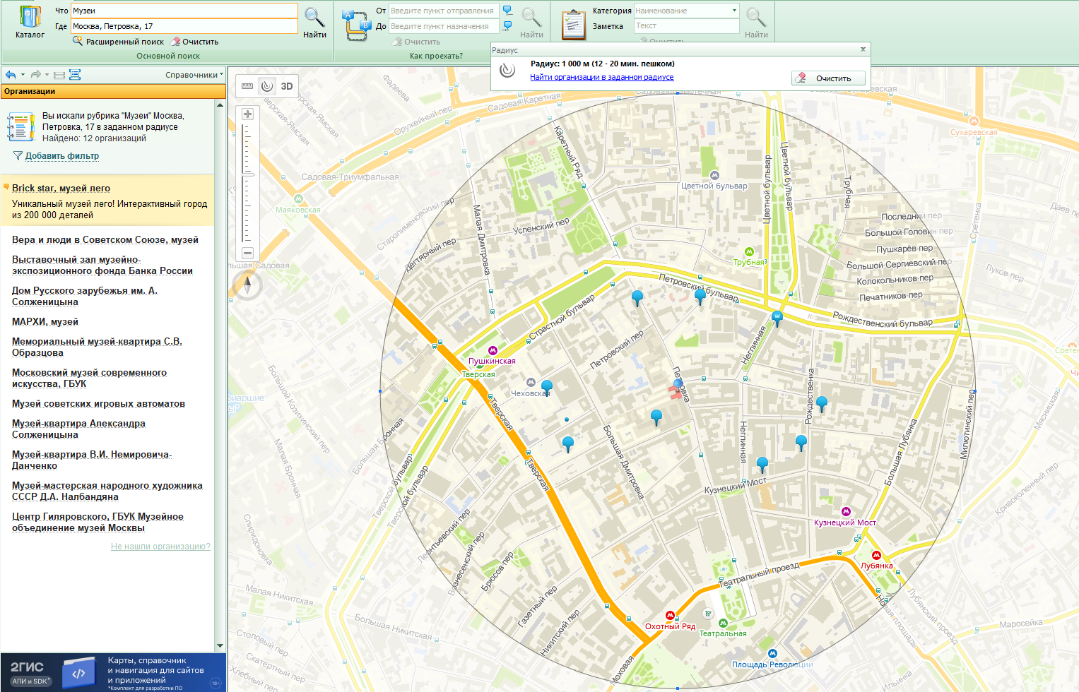

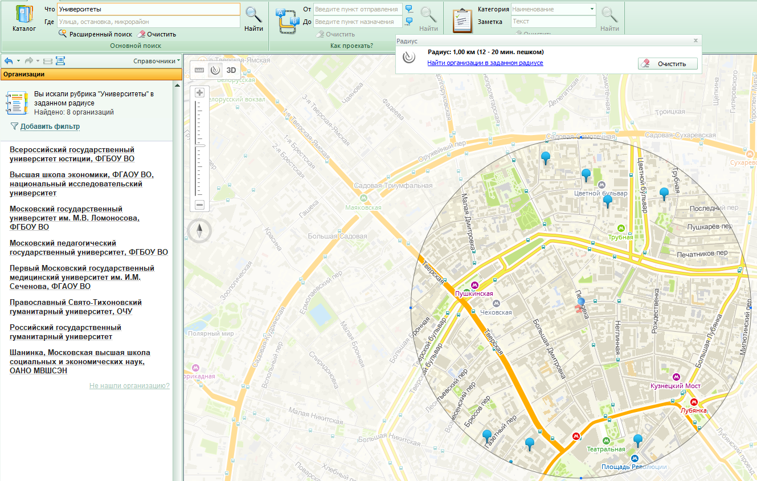

Музеи:

1. Brick star, музей лего
2. Вера и люди в Советском Союзе
3. Дом русского зарубежья им А. Солженицына
4. МАРХИ
5. Мемориальный музей-квартира С.В. Образцова
6. Московский музей современного искусства
7. Музей советских игровых автоматов
8. Музей-мастерская народного художника СССР. Д.А. Налбандяна
9. Центр Гиляровского, ГБУК Музейное объединение музей Москвы
10. Музей-квартира В.И. Немировиче-Данченко
11. Музей-квартира им А. Солженицына
12. Выставочный зал музейно-экспозиционного фонда Банка России

ВУЗы:

1. Институт востоковедения РАН, ФГБУ ИВ РАН
2. Высшее театральное училище им М.С. Щепкина
3. Институт профессиональных бухгалтеров Московского региона, НП, Институт профессиональных бухгалтеров и аудиторов России
4. Литературный институт им. А.М. Горького
5. Международный институт информатики управления экономики и права
6. Российский институт театрального искусства
7. Федеральный институт профессионального образования
8. Школа-студия МХАТ
9. Институт менеджмента, экономики и инноваций
10. Московский архитектурный институт
11. Академия развития международных отношений
12. Всероссийский государственный университет юстиции, ФГБОУ ВО
13. Высшая школа экономики ФГАОУ ВО
14. Московский государственный университет М.В. Ломоносова ФГБОУ ВО
15. Московский педагогический государственный университет
16. Первый московский государственный медицинский университет им. И.М. Сеченова
17. Российский государственный гуманитарный университет
18. Шанинка, Московская высшая школа социальных и экономических наук
19. Православный Свято-Тихоновский гуманитарный университет

Задание 2. Найти адреса Московского университета МВД России им. В.Я. Кикотя (по карте Москвы), его учебных корпусов (филиалов) в Москве.

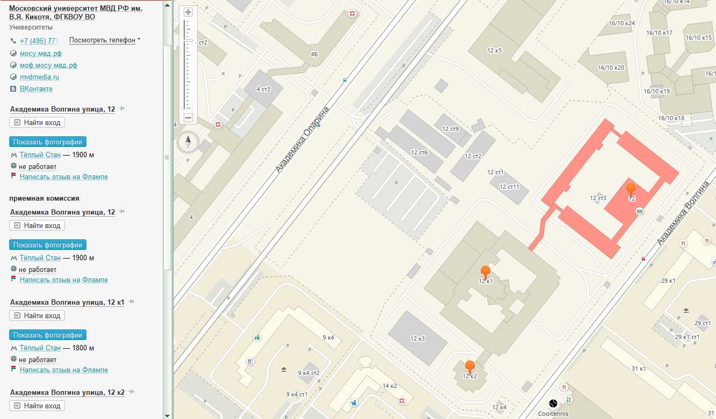

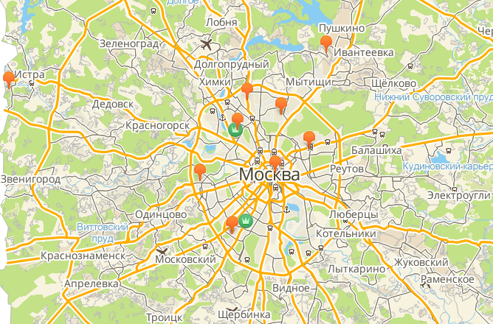

Филиалы и корпуса:

1. Московский университет МВД РФ им. В.Я. Кикотя, ФГКВОУ ВО
2. Академика Волгина улица, 12
3. Академика Волгина улица, 12 (Приёмная комиссия)
4. Академика Волгина улица, 12 к1
5. Академика Волгина улица, 12 к2
6. Бобруйская улица, 5 (Факультет подготовки сотрудников полиции для подразделений по охране общественного порядка)
7. Дмитровское шоссе, 102
8. Кольская улица, 2 к1
9. Кольская улица, 2 к2
10. Коптевская улица, 63 (Факультет переподготовки и повышения квалификации)
11. Малый Ивановский переулок, 2/4 ст2
12. Малый Ивановский переулок, 2/4 ст2 (Факультет заочного обучения)
13. Окружной проезд, 4 ст1 - 1 этаж (Институт-факультет подготовки сотрудников для органов предварительного расследования)
14. Окружной проезд, 4 ст1а
15. Окружной проезд, 4 ст1Б - 1 этаж
16. Пионерский (Истра городской округ, Московская обл.), Дачная улица, вл1 (Факультет переподготовки и повышения квалификации сотрудников подразделений по обеспечению безопасности дорожного движения)
17. Черкизово (Пушкинский городской округ, Московская обл.), Главная улица, 86 (Факультет экономической безопасности)

**Задание 3**. Определение расстояния и маршрут движения от места жительства до места учебы: 1 корпус, 6 корпус НГТУ (по карте Нижнего Новгорода).

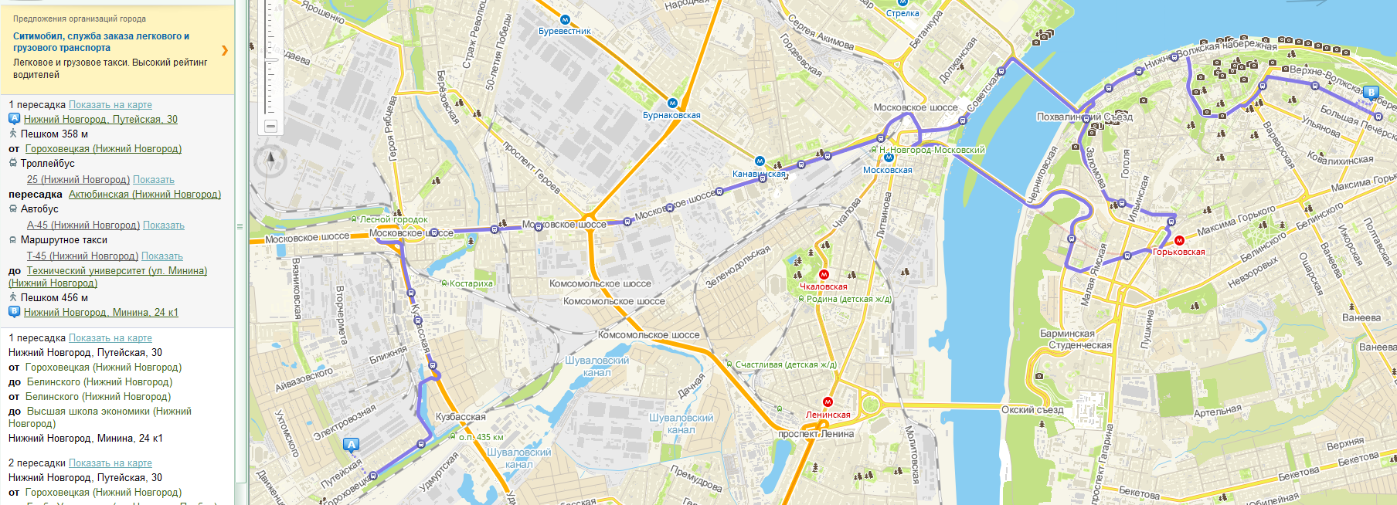

15 км на т-45/а-90

19,3 км на а-45

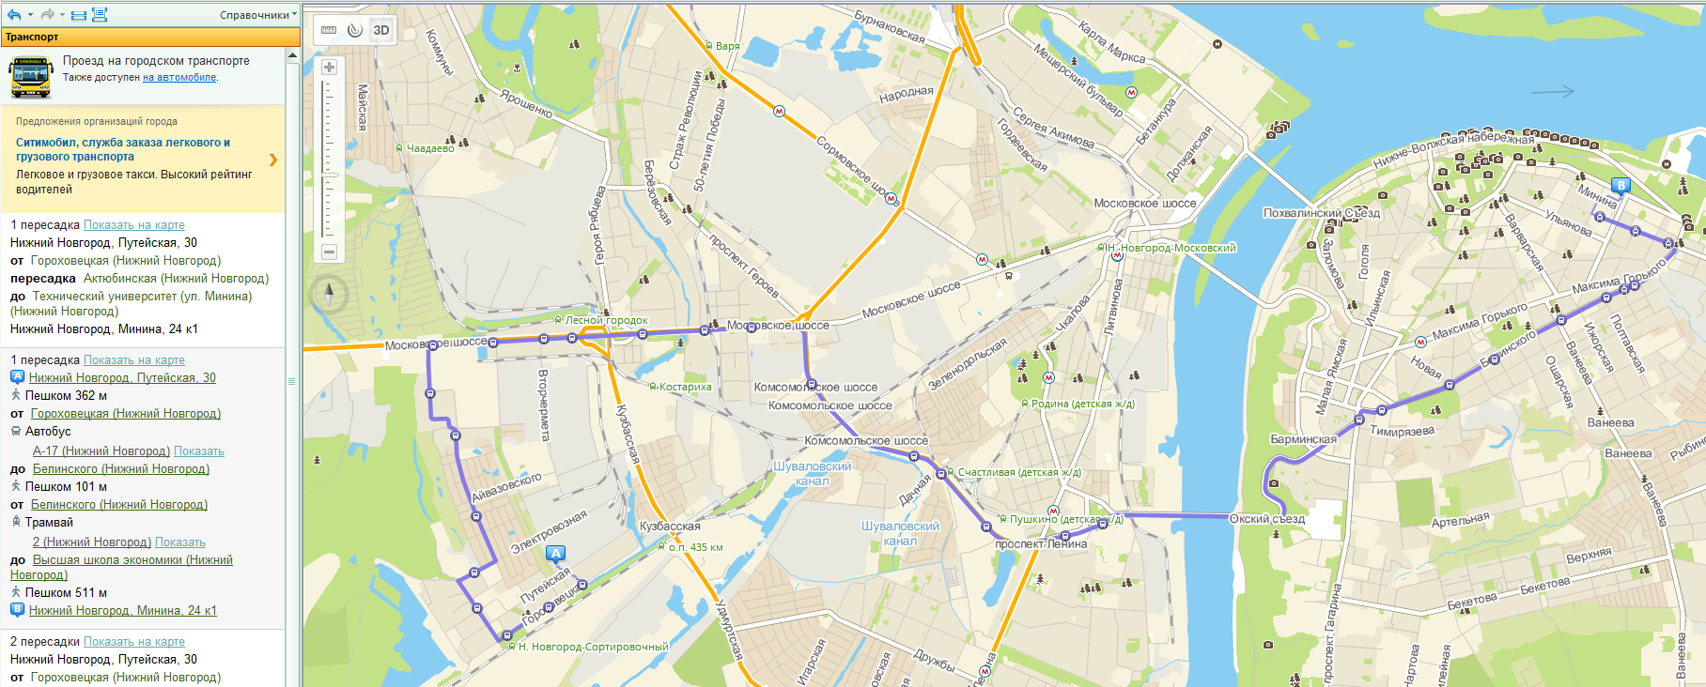

20,5 км

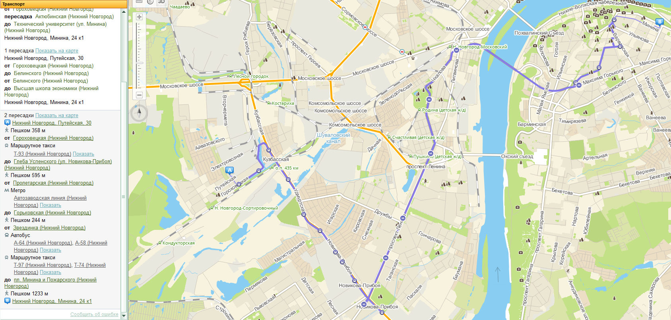

20,5 км

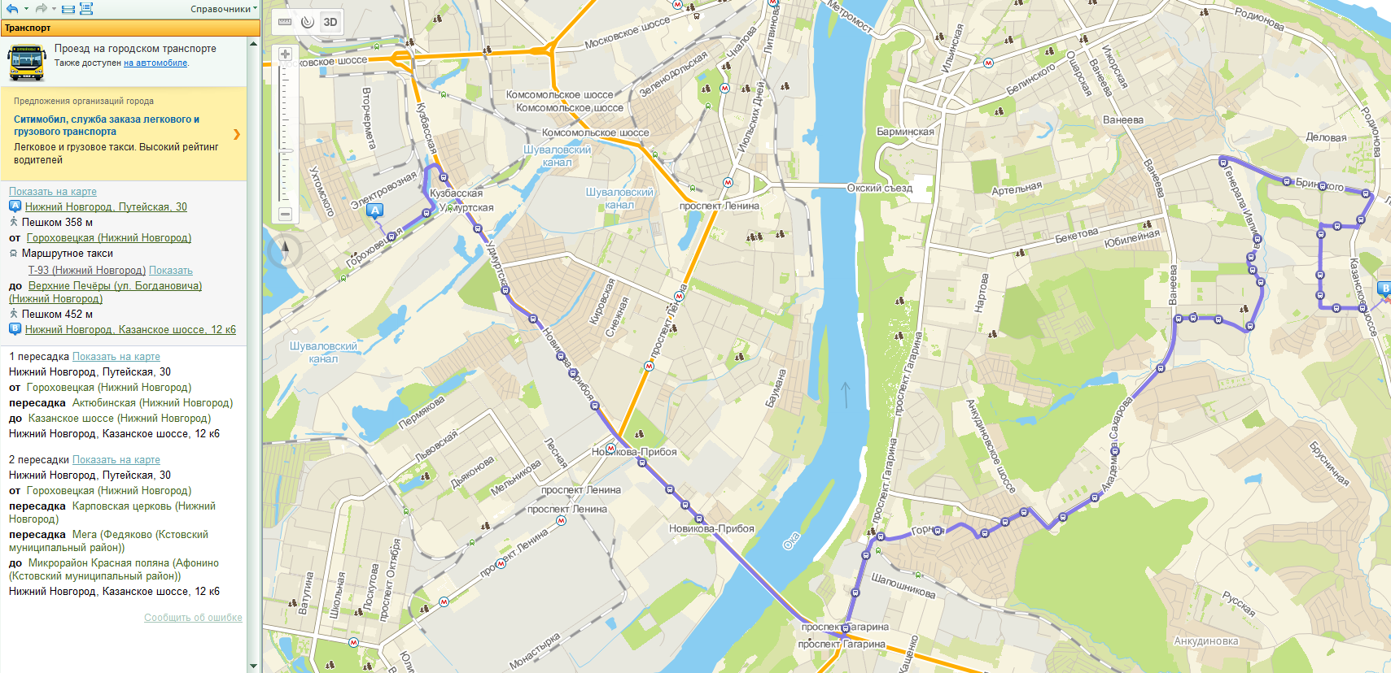

27,15 км

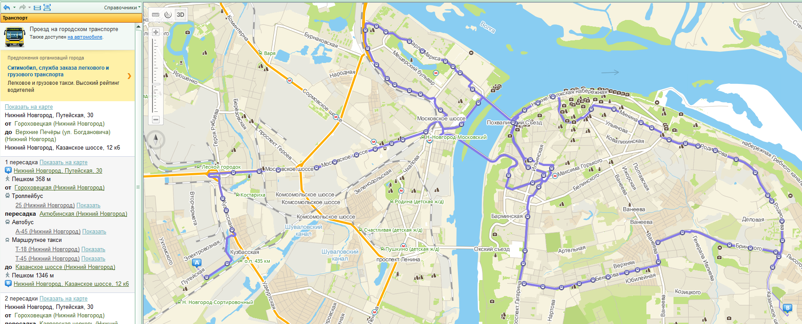

22,35 км на т-45/а-90

25,5 км на а-45

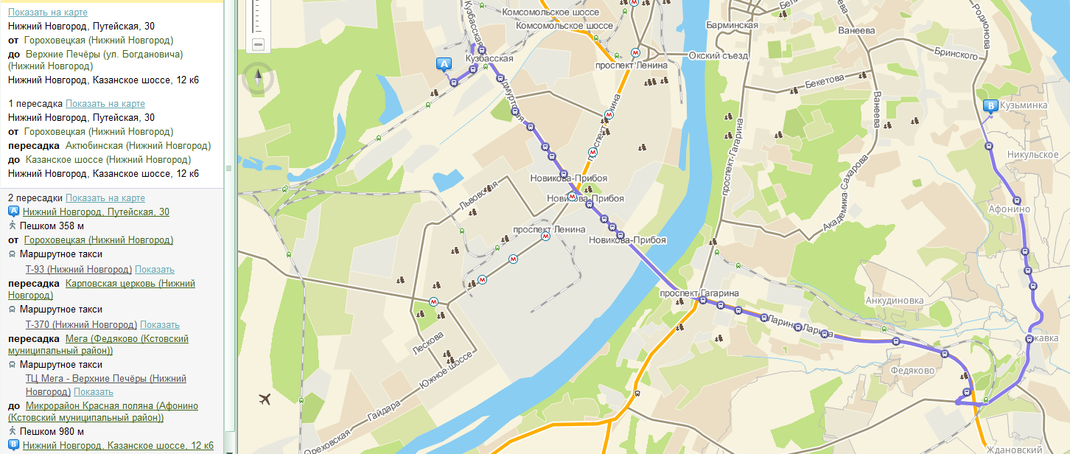

27,35 км

Вывод: Были освоены приемы работы и получены практические навыки с геоинформационной системой на примере 2ГИС «Карта Москвы», «карта Нижнего Новгорода».